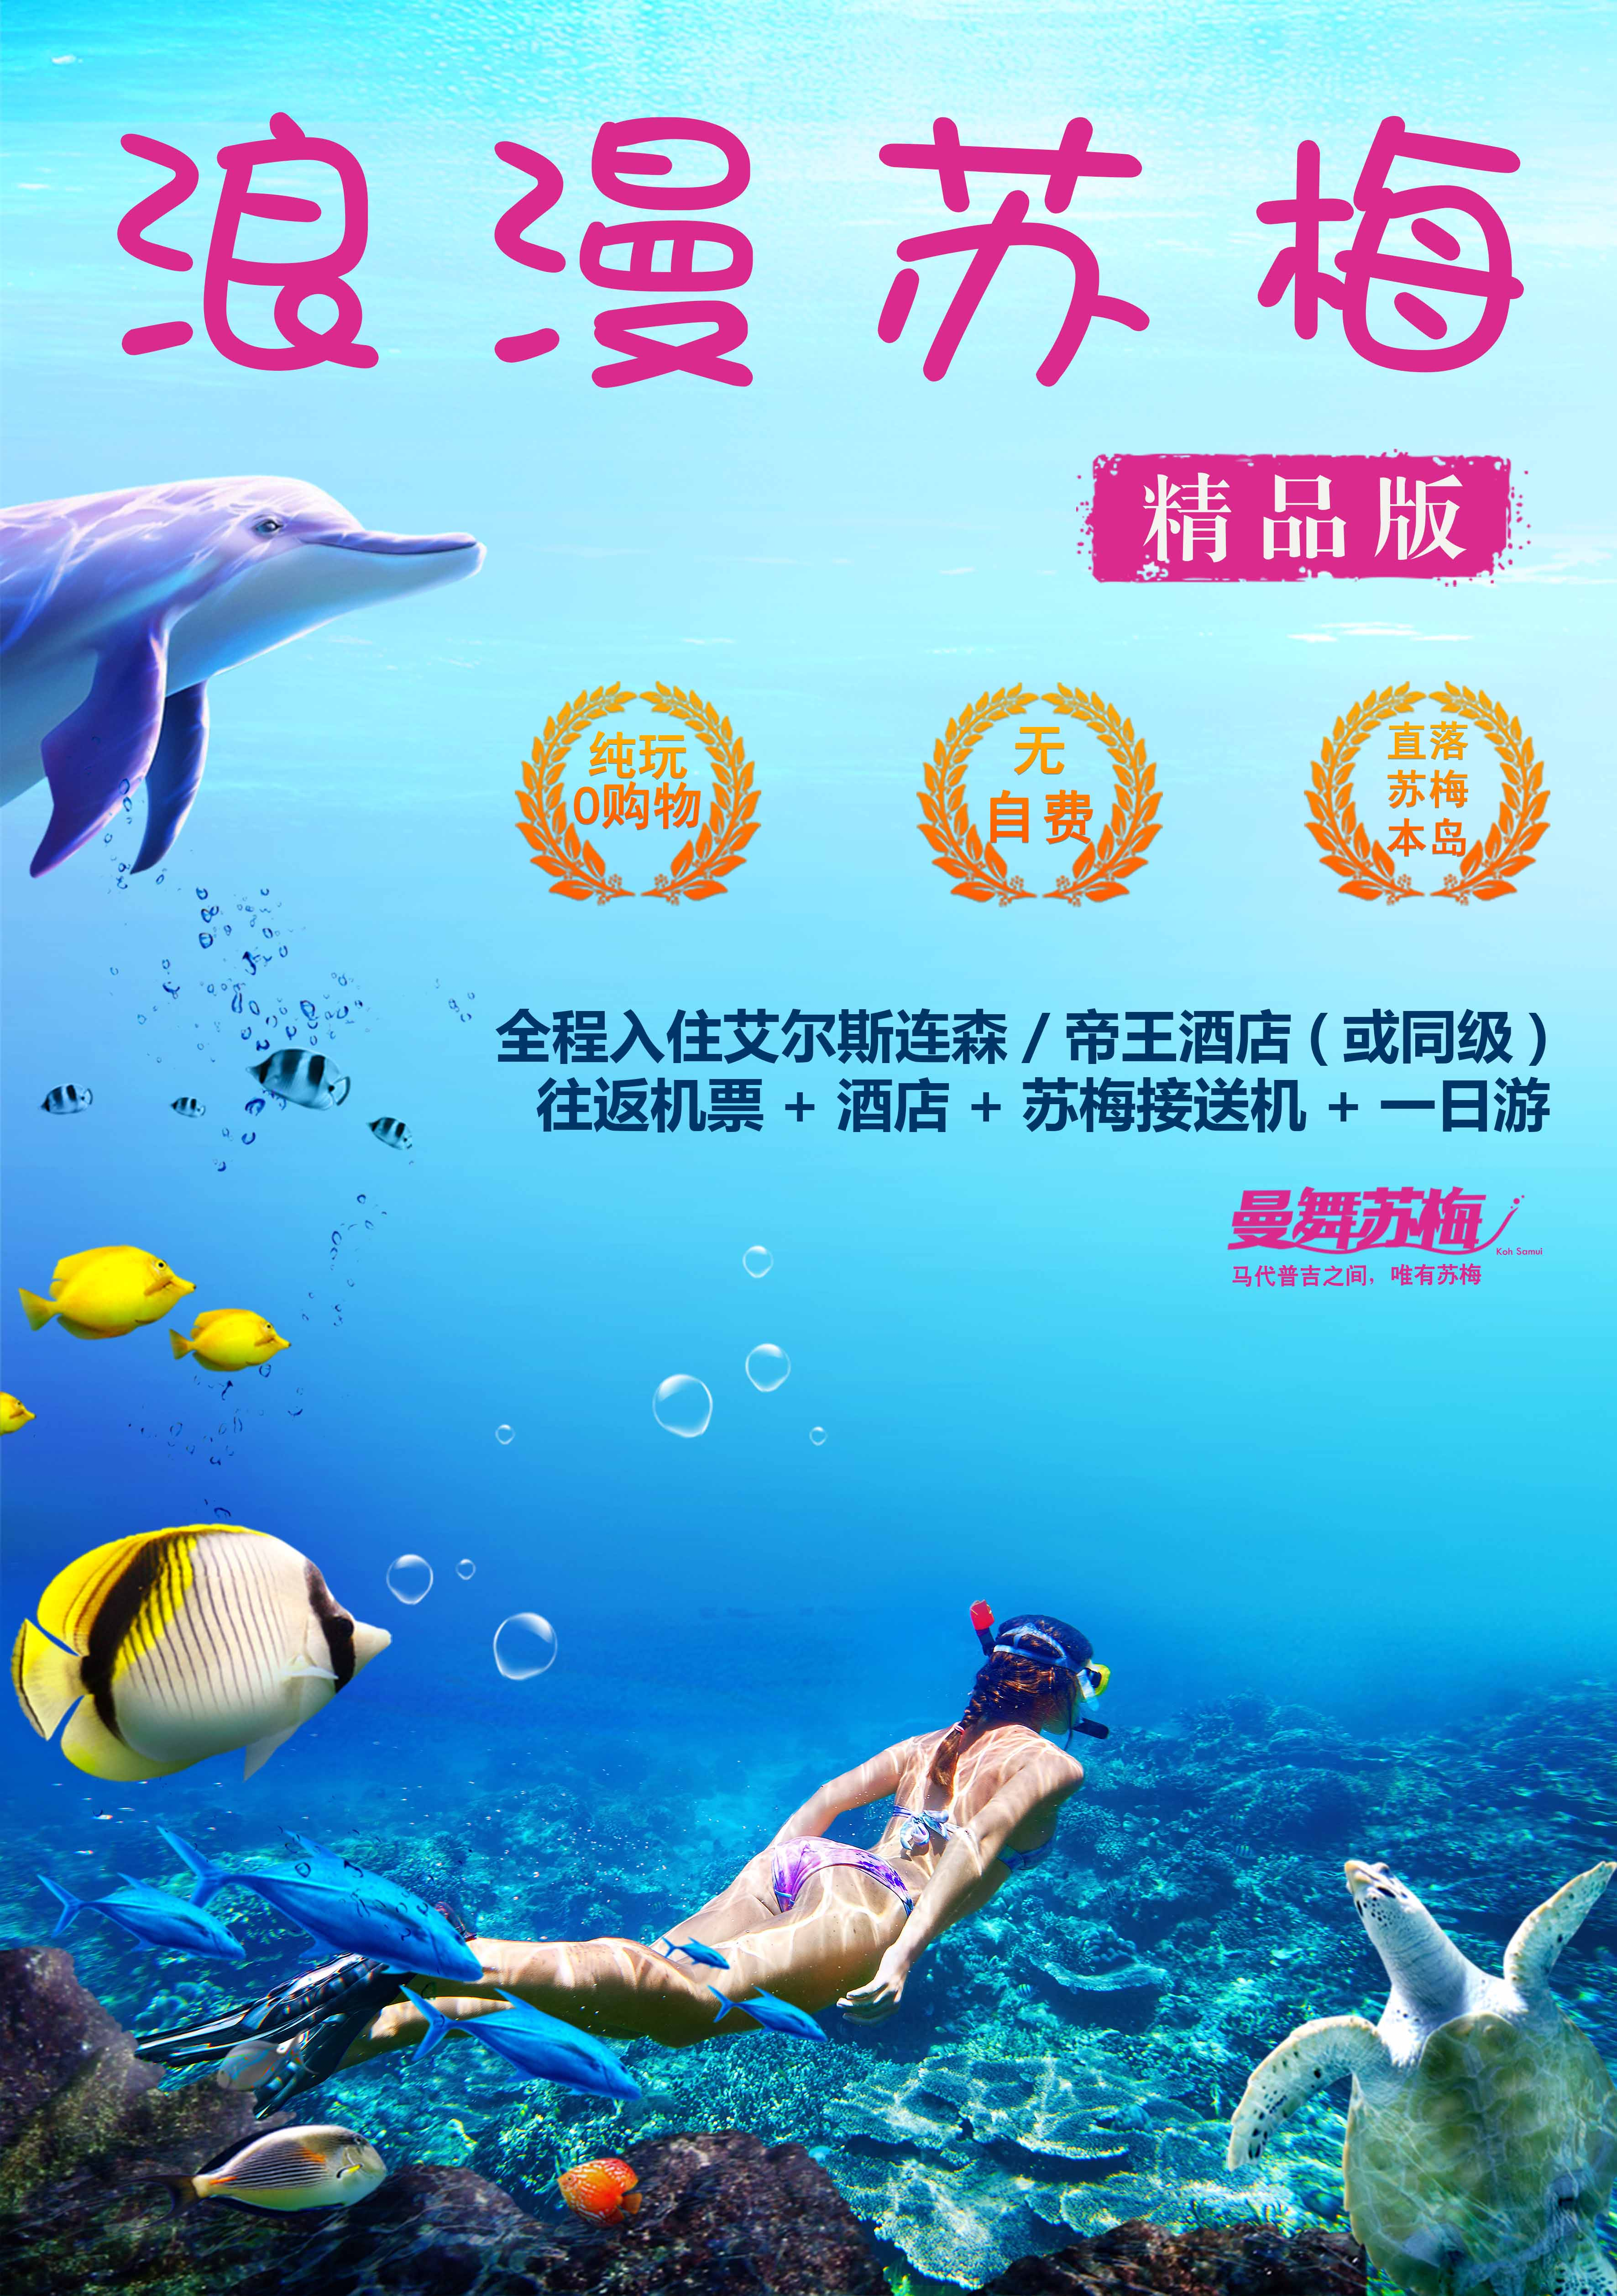
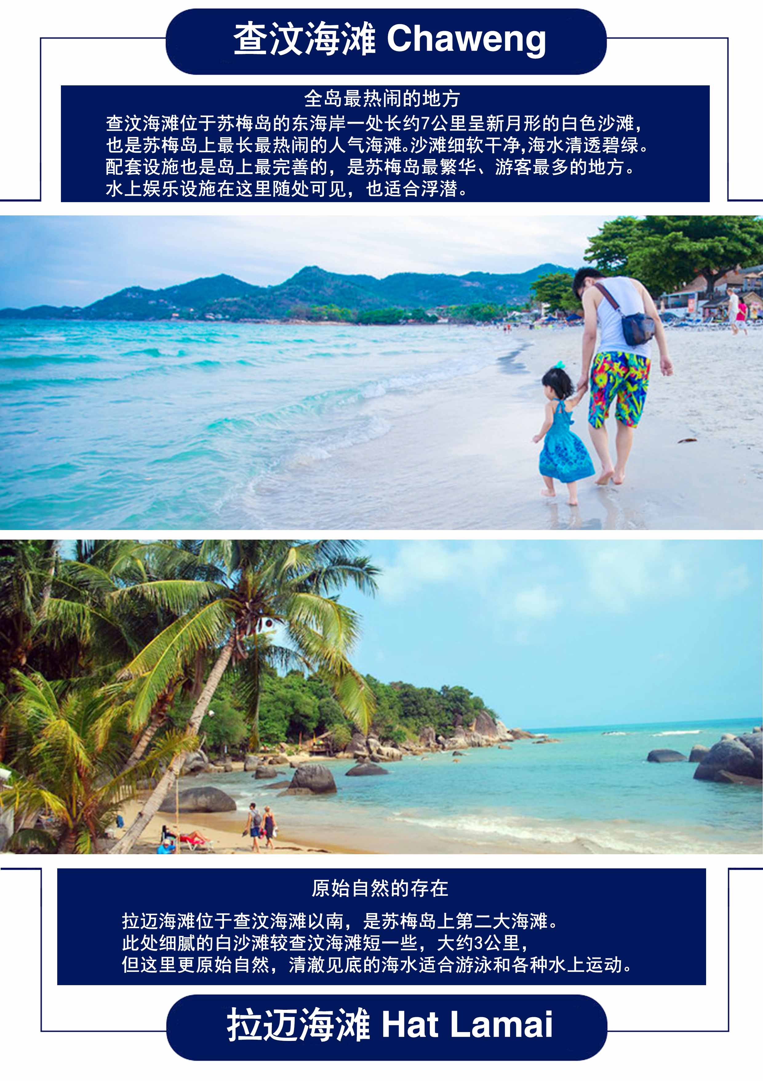
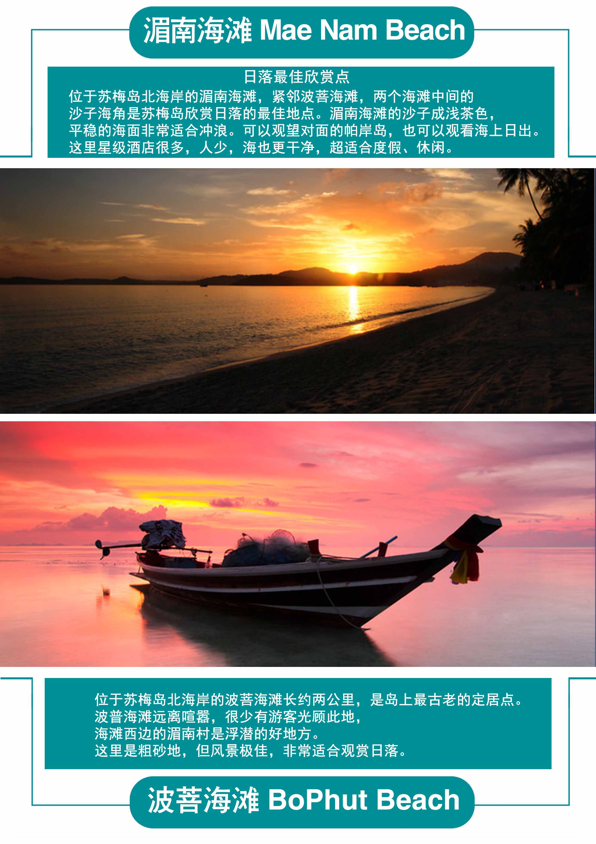
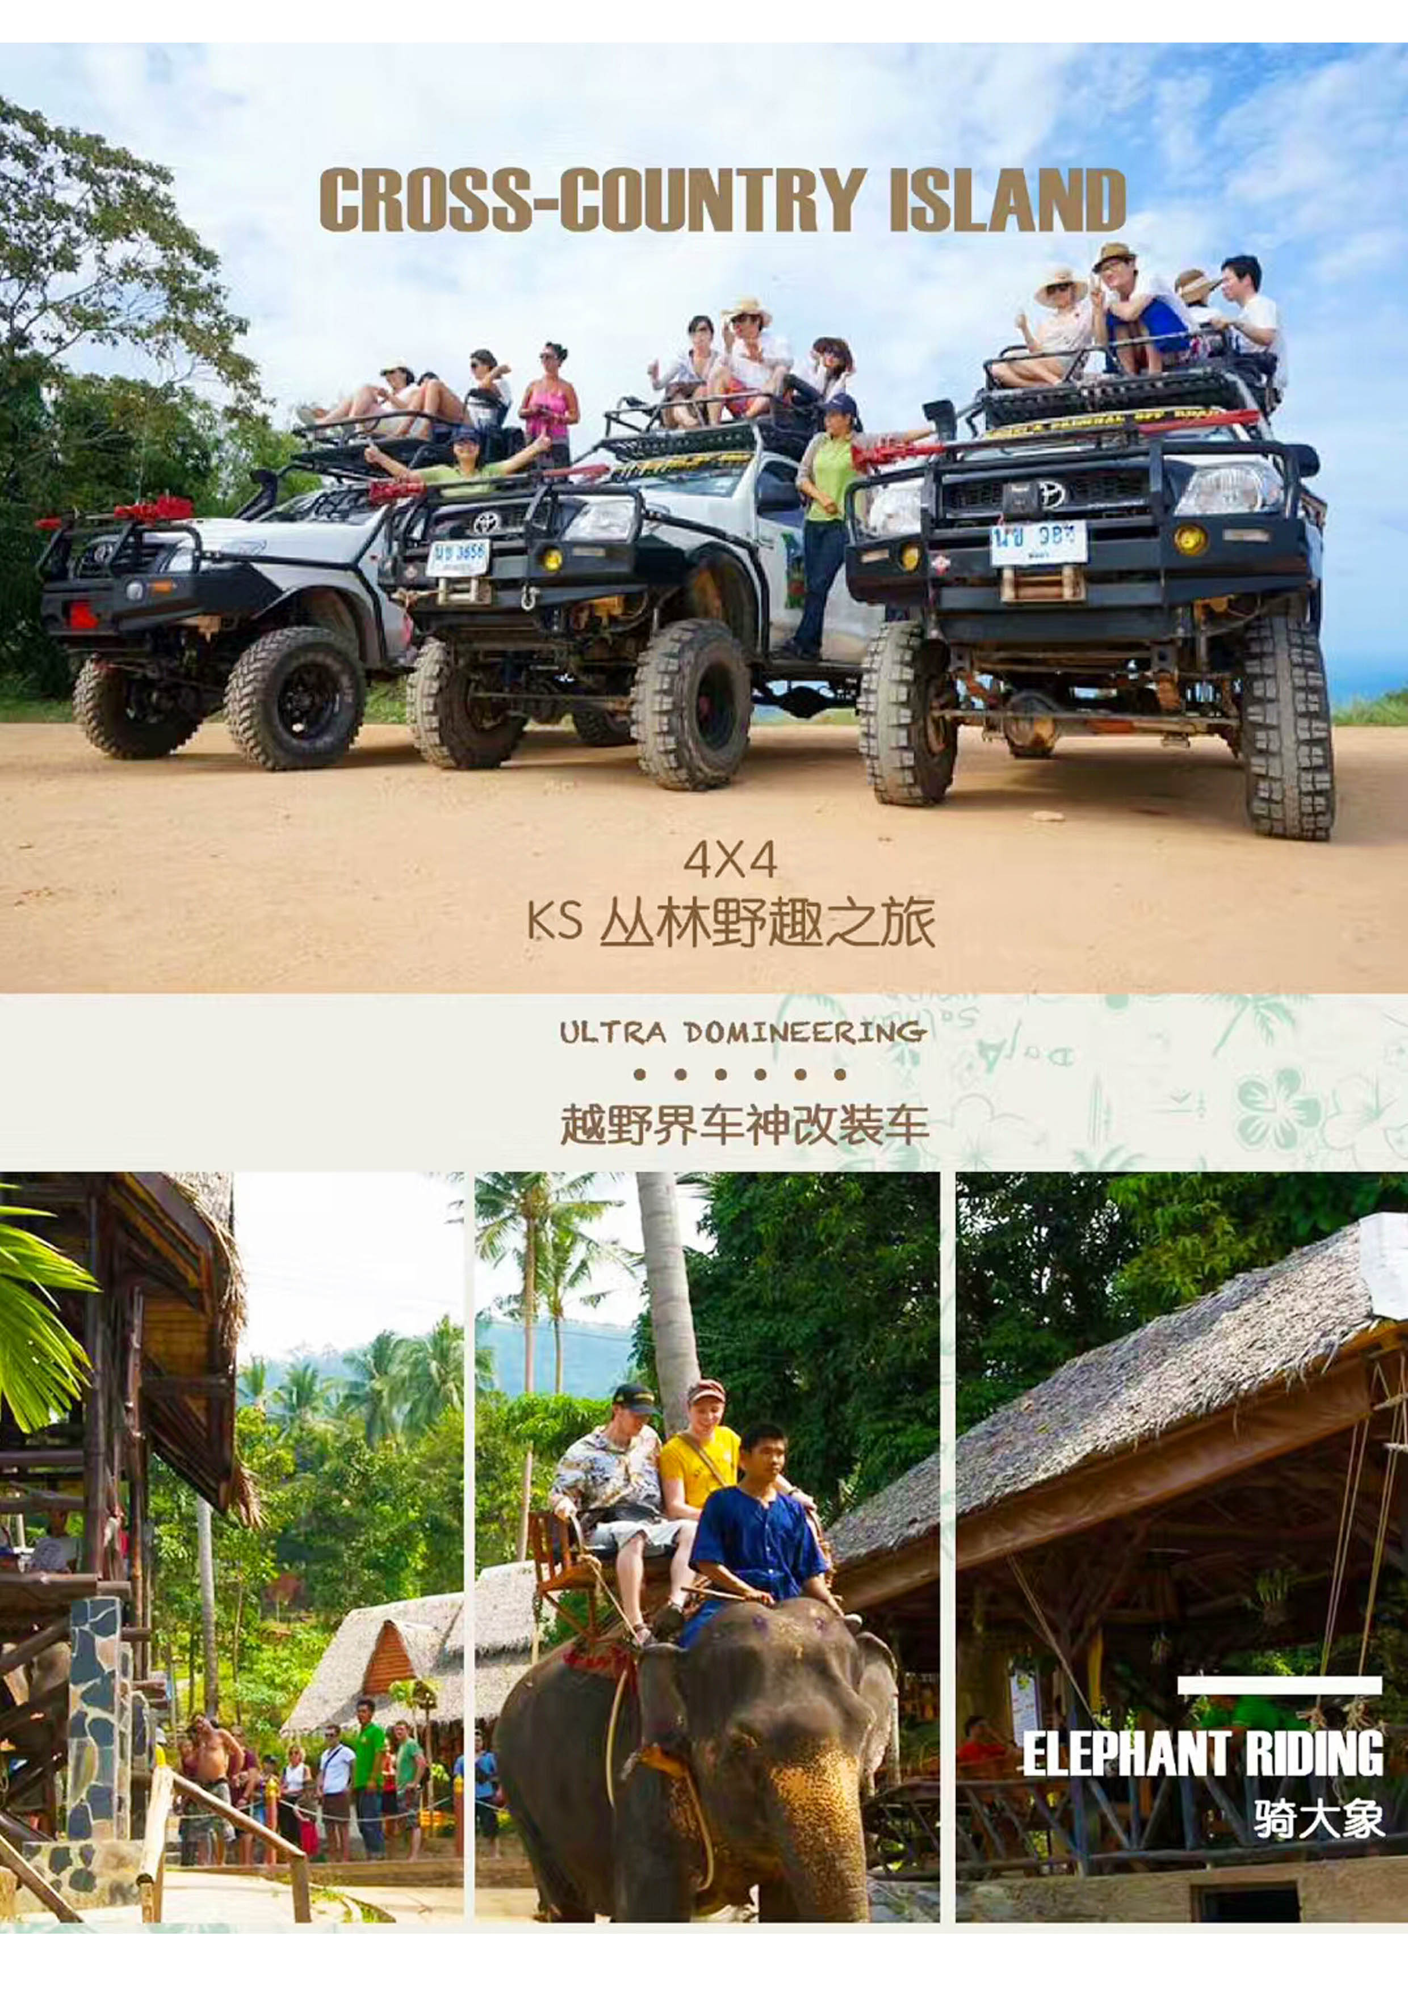

D1 | 重庆机场集合
D1 | 早餐：敬请自理 午餐：敬请自理 晚餐：敬请自理 |  | 住宿：苏梅岛指定酒店
D1 | 请各位贵宾于指定时间前往江北国际机场T3航站楼集合（具体集合时间以领队通知为准）。 次日搭乘A319航班飞往美丽的度假圣地【苏梅岛】，开启您的难忘之旅！
D2 | 重庆-苏梅岛
D2 | 参考航班：重庆—苏梅岛PG834 03:35—06:05  （ 航班时间为参考，以民航总局最终批复为准）
D2 | 早餐： 酒店内享用 午餐：敬请自理 晚餐：敬请自理 | 住宿：苏梅岛指定酒店
D2 | 搭乘A319航班飞往美丽的度假圣地【苏梅岛】，接机后去往酒店享用早餐，然后可入住酒店休息！
D3 | 苏梅岛·环岛一日游
D3 | 早餐：酒店内享用 午餐：含 晚餐：敬请自理 |  | 住宿：苏梅岛指定酒店
D3 | 今天我们将赠送您参加4×4环岛一日游  行程介绍  ①09：00 到酒店接游客  注：拼车接送服务可能会晚到您的酒店，请按约定时间耐心等候。如果超过20分钟请联系我们的24小时当地紧急联系电话，我们的工作人员会为您协调。  ② 09:30 游玩景点：富贵大佛  ③ 10:00 游玩景点：阿公石、阿母石景区  ④ 11:00 小象表演  ⑤ 12:00 猴子表演  ⑥ 12:40 享用泰式传统午餐  ⑦ 13:40 丛林骑大象15-20分钟(可分开骑)，期间可以免费用自己相机跟老虎拍照  ⑧ 14:30 苏梅最高瀑布：Namuang 2号瀑布  ⑨ 15:00 苏梅岛680米山顶，俯视半个苏梅  ⑩ 15:50-16:20 结束行程，送回酒店  * 行程仅为参考，具体游览的时间有可能因为天气等原因而有所变化，实际以当天导游安排为准！  一日游费用包含：酒店接送、午餐、保险、英语向导、以上所有行程内容
D4 | 苏梅岛·自由度假 (推荐自费,费用自理)【快艇涛岛一日游】
D4 | 早餐：酒店内享用 午餐：敬请自理 晚餐：敬请自理 |  | 住宿：苏梅岛指定酒店
D4 | 全天自由度假。  特别提醒：全天自行自由活动，无导游、领队、车安排，请注意您的人身及财产安全。  餐后，您可自愿参加自费项目【快艇涛岛一日游】。涛岛，一颗泰国湾里的明珠。阳光、沙滩、自由是她的代名词，型男、美女是她的名片。这个以潜水工厂而闻名于世的岛，每天吸引着成千上万的年轻人来来往往。  涛岛（Koh Tao）是泰国南部的一个小岛，属于素叻他尼府。距离曼谷约413公里；距离来到龟岛的门户–春蓬约87公里； 距离泰国第三大岛–苏梅岛约67公里。因为历史上这里曾是乌龟的栖息地，并且从帕岸岛远眺其外型类似一只乌龟，所以此岛又被称为是“龟岛”(泰语里面Tao就是龟的意思)，这是个面积仅有21平方公里的小岛。此地的珊瑚礁和丰富的海洋生物，提供极佳的潜水环境，是泰国最有名的潜水胜地。南苑岛位于泰国湾，临近苏梅岛，它作为苏梅岛标志性景点之一，最吸引人的就是它的水绿天蓝沙白静美，人行沙滩更是让你深感自己踏入人间仙境。蜜月之旅在此地也是不错滴选择喔。
D5 | 苏梅岛-重庆
D5 | 参考航班：苏梅—重庆PG833 21:20—01:50+1  （ 航班时间为参考，以民航总局最终批复为准）
D5 | 早餐：酒店内享用 午餐：敬请自理 晚餐：敬请自理 |  | 住宿：温馨的家
D5 | 早上享受一个没有MORNING CALL的早晨，中午退房（按照国家惯例退房时间为12：00），您可以把行李寄存在酒店前台，在苏梅岛大街小巷跟随当地人的脚步，体验苏梅岛当地的宁静生活。按指定的集合时间返回酒店，司机将在酒店前台接您前往苏梅岛机场乘机返回重庆，结束愉快的旅程！
备注：此航班为包机航班，如遇航班更改或延误解释权归我社所有
特别提醒：请通知旅客重庆苏梅自2017 年8 月29 日起重庆江北机场T3航站楼乘机。
开放值机以及通关时间为23:50-00:50（所有旅客需在凌晨00:50前全部通关，届时所有系统将自动关闭），请提前到达，以免误机。
重庆苏梅航班另行通知前以此为准。谢谢

*服务标准*
签证资料 | 1、【护照】有效期不少于6个月的护照原件；  2、【照片】两张两寸白底免冠照；  3、【资金】随身携带 20,000 (个人) 40,000（家庭）泰铢现金或等值外币（泰国移民局将随机抽查）；  请您一定确保护照有效期在回团入境时大于6个月，且护照必须完好无损，无破损、水渍、涂画、涂鸦、遮挡等，否则无法出境，及因客人其他自身原因造成无法出行的，损失由客人自行承担。
费用包含 | 1、【机票】全程经济舱机票，含机场建设费、燃油附加税；  2、【行李】每人免费行李托运20公斤（超出部分请自行付费）；  3、【餐食】正餐1顿、早餐4顿，其中早餐为酒店房费包含，若未使用早餐，费用不退；  4、【酒店】行程内所列4晚酒店住宿（2人1间）；特别注意：因航班时刻是凌晨，故第一晚住宿为早上到达苏梅酒店后入住；参考酒店：马纳泰（Manathai）、帝王（Impiana）、艾尔斯连森（Al’s Laemson）、清水湾（Baywater）、康博（combo）；（参考酒店房型均为基础房，且酒店随机安排，不指定）  5、【保险】旅行社责任险；  温馨提示:苏梅岛酒店属于休闲度假酒店均以大床房为主，如果客人指定双标 请需先跟酒店确认。
费用不含 | - 【杂费580元/人】杂费包含：泰国落地签证服务费、离境税、机场税等杂费；  - 【单房差】因出现单男单女或者客人要求一人一间，需要支付房差；  - 【护照费】个人护照费用；  - 【保险费】游客旅游意外伤害险；航空保险，如有需要，可在机场送机专员处自行购买；  - 【小费&服务费】境外需支付的小费；  - 出入境的行李海关课税、超重行李的托运费、管理费等；  - 【特别强调】2-11岁不占床的小孩，酒店也会收取相关早餐费用，具体收费年龄段及收费标准以每个酒店实际规定为准，产生的费用均由客人在酒店前台现付，旅行社不代为收取,不代为支付。  - 旅游费用包含内容以外的所有费用：  - 一切私人费用：例如交通工具上非免费餐饮费、洗衣、理发、电话、饮料、烟酒、付费电视、行李搬运、邮寄、购物、行程列明以外的用餐或宴请等；  - 自由活动期间期间的餐食费及交通费；  - 因个人原因滞留产生的一切费用；  - 因气候或飞机、车辆、船只等交通工具发生故障导致时间延误或行程变更引起的经济损失和责任；  - 行李在航班托运期间的造成损坏的经济损失和责任；  12、以上所含服务中所未提及的任何费用。  *根据2017年1月1日正式实施的《航班正常管理规定》，由于天气、突发事件、空中交通管制、安检以及旅客等非承运人原因，造成航班在始发地出港延误或者取消，承运人应当协助旅客安排餐食和住宿，费用由旅客自理。
小费说明 | 泰国为小费制国家，小费是对服务工作的认可也是一种礼貌，请根据自身情况酌情给予相关服务人员小费，  日常行程中将会产生的小费如下：（仅供参考，以实际情况为准）  1.泰式古法按摩或SPA：视按摩师服务质量和技术水平弹性给予，约50-100泰铢左右；  2.丛林骑大象：每次付驯象师50泰铢左右；  3.与人妖合影或拍照：约100 泰铢/人/次  4.行李小费：20 泰铢/间房（使用行李生的情况下）  5.床头小费：20 泰铢/间房/每天  6.司机、助理小费：约100-200泰铢/人  7.其他未注明的小费
善意提醒 | 境外法规及风俗习惯:  1.出行前请备好必要的药物，如晕车/晕船药、肠胃药、防蚊喷雾等；  2.在一些农村里，忌赞美别人小孩子长得漂亮；  3.泰国寺庙对服装要求较严格，不能穿无袖上衣、短裤、拖鞋等；  4.如遇泼水节时，重要物品不要随身携带，可以交给酒店或自己妥善保管；  5.不能手指僧侣，不能接触僧侣身体，尤其女性不许与僧侣握手；  6.尊重佛像，无论大小或是否损坏，都是神圣的，绝对不可爬上佛像拍照，或对佛像作出有损尊敬的举 动。遇见托钵化缘的和尚，千万不能送现金，因为这是破坏僧侣戒律的行为；  7.泰国人都非常尊重他们的国王、王后以及王室家族，因此在别人面前批评王室要绝对慎重，泰国法律 有对王室不敬罪的处罚条例；  8.在进入佛教寺庙时衣着得体端庄，身着任何的短裙、短裤或袒胸露背装都将不得入内。在进入到佛堂、寺或私人住宅时，游客需要脱鞋，并注意不可脚踏门槛；  9.通常泰国女性都是比较保守的，请不要在未经她们同意的情况下，触摸她们；  10.不要触及他人头部，也不要弄乱他人的头发；  11.泰国人认为人的右手清洁而左手不洁，左手只能用来拿一些不干净的东西；  12.泰国有付小费的习惯，是国际礼仪之一，如您认为服务人员表现优秀，您可自愿给予小费，是对服务人员工作的肯定与感谢：例如搬运行李小费、酒店打扫小费等因地区及服务性质不同，可先参考导游 意见，再判断支付小费的多少；  13.泰国的年平均气温在26-36摄氏度，请注意防晒；
保险 | 1.出行前请确保游客自身身体条件能够完成旅游活动。旅行社建议游客在出行前根据自身实际情况自行选择和购买旅行意外伤害保险或旅行境外救援保险；  2.旅游意外伤害险或救援险承保范围不包括以下情况，请游客购买前咨询相关保险公司：  （1）游客自身带有的慢性疾病；  （2）参加保险公司认定的高风险项目如跳伞、滑雪、潜水等；妊娠、流产等保险公司规定的责任免除项目。
安全提示 | 1.境外游览时请注意人身安全和财产安全。泰国整体治安相对较好，但某些地区也存在治安隐患，尤其景 区、酒店大堂、百货公司、餐厅等游客聚集的地方更是偷窃行为多发地，请游客务必随同导游带领并注意结伴而行，在游玩过程中，时刻注意自己随身携带的物品安全；  2.乘坐交通工具时，现金、证件或贵重物品请务必随身携带，不应放进托运行李内；外出旅游离开酒店 及旅游车时，也请务必将现金、证件或贵重物品随身携带。因为酒店不负责客人在客房中贵重物品安全，司机也不负责巴士上旅客贵重物品的安全，保险公司对现金是不投保的；  3.因个人疏忽丢失任何财务（机票、护照、钱财、衣物等），旅游社将不负任何责任；并且不可以因此耽误团组行程；  4.游客需对其本人身体状况是否适合本次旅游负责，另外应加强安全防范意识、服从安排、听从劝告。 特别是在海边、泳池游泳、冲浪、潜水、漂流等从事危险活动时，应根据自身身体情况决定运动时间、 运动量，避免意外溺水等意外事件的发生，以确保您自身的人身安全问题，避免发生意外事故；  5.在行程中游览一切景点或参加水上项目等活动时，请家长务必看护好儿童。
货币及 时差 | 在泰国使用货币为泰铢为主，人民币与泰铢的比值是1：5左右，泰铢在泰国机场或银行均可换取，另建议携带一张国际信用卡或银联卡出行；  泰国比北京时间晚1小时，如北京时间为10:00，则泰国时间为09:00。
风险提示 | 1.旅行社对于游客参加活动时因个人因素和不可抗力因素以及第三方原因造成的事故和伤害不承担法律、经济和医疗责任；游客承诺如因个人因素和不可抗力因素以及第三方原因造成的事故和伤害，将不追究旅行社的任何民事、经济和医疗责任；另外，根据旅游行业惯例和旅游合同之规定，旅行社对于游客在自由活动期间所发生的意外事件不承担责任，如游客在自由活动期间欲从事有任何危险因素的活动时（如游泳、潜水、漂流等），一定要注意安全，在不能确定是否安全时，最好不要从事此类活动；  2.旅行社原则上不会在行程中安排高风险项目，在自由活动期间请您慎重选择参加诸如吉普车越野、摩托车驾驶、自驾车、蹦极、水上摩托、滑翔伞、冲浪、探险等高风险项目；  （1）行程中有些项目如赠送的快艇套餐等是较刺激的项目，请客人在乘坐时听从导游、领队安排， 穿好救生衣，快艇在行进过程中，禁止坐到快艇前端，尤其快艇内第一排！尽量坐在快艇中后部，坐稳扶好，否则在快艇行驶过程中可能会由于颠簸而导致腰部、尾椎等受伤，待快艇停稳后方可上、下艇；  （2）游泳及潜水入水前请确认身体状况适合游泳，没有影响身体机能的慢性病及心脏病，入水前严禁暴饮暴食及空腹下水。杜绝独身下水，游泳时应有身强体壮或有照应能力的同伴跟随；  （3）下水时请注意有毒的水母，坚决不要到离岸较远的非游泳区游泳，海中会有海蜇、珊瑚等危险动物，以免受伤；  （4）如在境外参加潜水、浮潜等活动前，请确保自身会游泳及会使用潜水设备，如遇外籍教练进行活动前培训，应确保能够正确理解教练的一切意图，否则不要参加此项活动；  （5）因个人体质不同可能会出现晒伤及光过敏，请客人自己考量并自行承担晒伤后果；  （6）有心脑血管疾病、慢性病及特殊疾病史的客人（尤其腰椎病史）、老人和儿童谨慎参加，18岁以下未成年人需在监护人的陪同下参加，孕妇坚决不能参加浮潜、快艇等此类项目；  （7）如遇天气不好，雨天、大风大浪等情况一定不要冒险下水；  （8）坚决不参加吉普车越野、摩托车驾驶、自驾车、水上摩托、滑翔伞等高风险项目。  3.如已发生意外事故，请游客及时与领队联系，以方便旅行社组织救援或调整计划，并协调配合处理相关事件。如因不听从劝告擅自从事危险活动（如游泳等）及自由活动期间发生意外事故，责任由旅行者自行负责；  4.以上内容与合同约定不一致的，以上面所述内容为准。
特别约定 | 1.旅游者的下述行为亦视为解约，应当按照旅游合同“旅游者解除合同”的规定承担责任：  （1）持非因私护照、自备签证、因私护照无效或有效期不足6个月等原因造成无法出行的；  （2）以家庭或单位名义参团，因部分成员被拒签或被拒绝出境而其他已出签成员自行取消出行的，及未满18周岁的旅游者已出签但因同行任一监护人被拒签或被拒绝出境而无法出行的。  2.我社保留因航空公司机位调整、签证、汇率、燃油附加费上涨及不可抗力等原因推迟或调整行程及出发日期的权利，同时由于最近航空公司涨税比较频繁，我社有权凭借航空公司的涨税通知收取税收差价；  3.如持非中华人民共和国护照的客人在国内参团往返，请务必自行确认是否免签及跟团出境后团队返回时能再次入中国境内；如因客人原因不能出入境的，损失由客人自理。
注意  事项 | 即将开始您的快乐旅程之前，我社提醒你注意以下事项  您好！在未来的几天中，将由本社为您服务，期望您在此次的苏梅岛之旅能够丰富而愉快！  - 请认真阅读（出团通知书），须提前3个小时到机场集合，用有效证件办理登机手续，如因自身原因未按指定时间到达，产生的一切损失及相关费用由客人自行承担。  - 外地客人最好提前一天到重庆，以防天气等不确定因素导致无法及时达到而耽误行程  - 请在通知集合时间前完成退房等相关手续，如因客人自身原因未按时集合而造成无法享受接送机服务的，我社不承担责任，此费用不退，并请客人自行解决中间交通问题。  - 请把您的有效电话号码留下并保持手机通畅，方便与您取得联系。  - 行李：托运行李不超过20KG,托运行李请上锁，国际航班现在要求凡是液体的物品不能随身携带上飞机，液体物品超过100毫升必须托运。  - 贵重物品（现金、护照等）请随身携带切勿离手或寄放在住宿饭店的保险柜内，绝不可放在车上或房间内桌上等，如有遗失旅客自行负责，财不露白！切勿在公共场所露财，小心窃贼。  - 住宿饭店内请先观察紧急出口所在，若是饭店警报铃响，请勿慌张，并请由紧急出口迅速离开。休息时请加扣房间内安全锁，对陌生人不要乱开门，勿将衣服披挂在饭店的灯上，及勿在床上抽烟，烟蒂不能乱丢，以防造成火灾刑事或饭店物品损坏而要求住客赔偿。  - 饭店游泳池如未到开放时间及无救生人员在现场，请勿擅自进入游泳池内，否则如有意外发生需自行负责。  - 搭乘船只或从事水上活动时，务必穿上救生衣。船只行走时请勿走动，切勿将手或脚放置船边以免受伤，海边戏水时切勿超过安全警戒线的范围。我们必须再三声明，只有您最了解本身的身体情况，如怀孕、心理疾病高龄者、幼龄者、高低血压病患者、骨质疏松者、或任何不适合激烈运动的疾病患者等。绝对不适合参加任何和水上活动或浮潜或不适应与您个人体质之其他剧烈、刺激性的活动。如游客隐瞒个人疾病或坚持参加任何活动而引致意外发生，则游客本身必须自行承担一切责任与后果。  - 旅行过程中，客人对当国货币真伪不了解，如需换钞，请在正当的当地银行或由本公司的导游负责兑换。若您私自在外与陌生人或非法兑换到假钞，引起的一切后果游客自负。  - 与野生动物合照时，切勿逗弄或拔动物鬃毛，请听从驯兽师的指导，以免因人为因素而发生意外。  - 泰国因季节性的关系，难免客人在泰国会有水土不服呕吐腹泻的状况。请尽量避免食用生冷食物、牛奶、椰子、冰棒等。食物尽量热食，如有呕吐腹泻现象发生请尽快告知当团领队或导游，不要擅自乱用药物。  - 在苏梅岛期间，禁止租用摩托车、汽车以及水上摩托车，以免发生交通事故或被敲诈。若不听劝阻，一切后果请自负。  - 请务必留意当团领队或导游所说集合时间及地点或交代注意事项。  感谢您的留心注意，也请原谅我们的叨念，因为唯有您的安全与愉快，才是我们衷心的期盼！
文明旅游提醒 | （一）中国公民出国（境）旅游文明行为指南  中国公民，出境旅游，注重礼仪，保持尊严。讲究卫生，爱护环境；衣着得体，请勿喧哗。  尊老爱幼，助人为乐；女士优先，礼貌谦让。出行办事，遵守时间；排队有序，不越黄线。  文明住宿，不损用品；安静用餐，请勿浪费。健康娱乐，有益身心；赌博色情，坚决拒绝。  参观游览，遵守规定；习俗禁忌，切勿冒犯。遇有疑难，咨询领馆；文明出行，一路平安。
使馆 | 中华人民共和国驻泰王国大使馆  地址：57 Ratchadaphisek Road，Bangkok 10400，Thailand  电话：0066-2-2450088 传真：0066-2-2468247 电子邮件：chinaemb_th@mfa.gov.cn  领事保护——电话：0066-854833327（24小时值班手机），0066-2-2457010（工作日9：00-17：00）传真：0066-2-2457032

